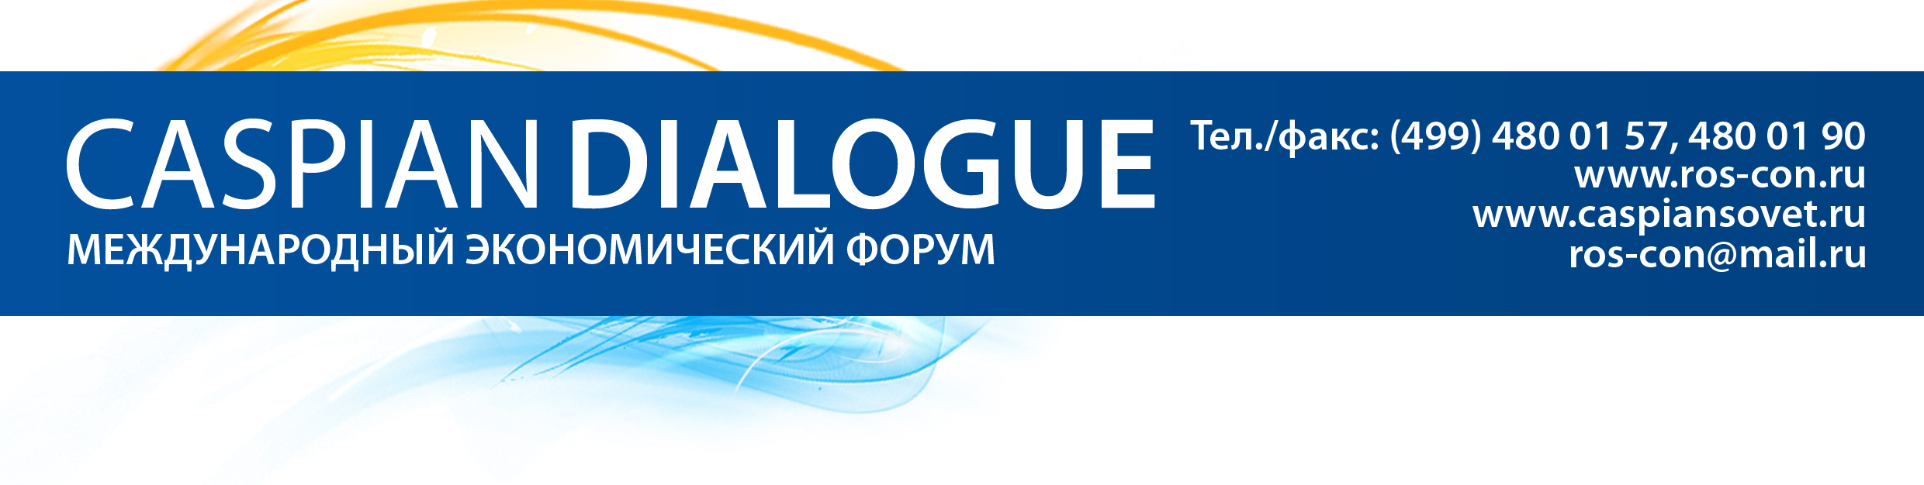
ЗАЯВКА НА УЧАСТИЕ
 | Организация:
Почтовый адрес
и индекс:

Юридический

Адрес:
Фамилия, имя,
отчество участника:
Должность
Участника:
 | Контактная  Информация: | Код города: |  |  | Телефон: |  |  |  | Факс:
 | Контактная  Информация: | E-mail: |  |  |  | Internet:
 | Организация – плательщик:
 | ИНН: |  |  | ОГРН: |  |  |  | КПП:
 | Контактное лицо:
МЕЖДУНАРОДНЫЙ ЭКОНОМИЧЕСКИЙ ФОРУМ «КАСПИЙСКИЙ ДИАЛОГ,2012»
Москва. Центр Международной Торговли
25 апреля 2012 года

Регистрационный взнос (не подлежит возврату) включает:  - участие в работе сессий, круглых столов (выступление по предварительной заявке  - место для стенда (до 4 кв.м.)  - проведение презентации  - один комплект информационных материалов  - услуги информационного центра  - обед  - кофе-брейки |  | 70 000 рублей  (оплата до 05.03.2012)
80 000 рублей
(оплата после 05.03.2012)
• «Дополнительный пакет участника» + к одному из основных пакетов, предусматривает размещение баннера участника;  вложение информационных материалов в папки участников;  организация двухсторонних бизнес встреч  (баннер, рекламные материалы предоставляются заказчиком). |  | 10 000 рублей
• Необорудованная выставочная площадь (1 кв.м.) |  | 4 000 рублей
• Перевод тезисов доклада на английский (русский) язык (за 1800 знаков) |  | 2500 рублей
С условиями участия ознакомлен(а):
Дата заполнения_____________ Подпись__________ /__________________/
Пожалуйста, отправьте заявку в Оргкомитет Каспийского Диалога
по телефону/факсу: (499) 480-01-90, 480-01-57
или по e-mail: cef2012@mail.ru Контактное лицо: Анастасия Огурцова, Хисрав Насимов

